Nación Mapuche. Obispo Infanti de visita en Puelmapu se refirió a represión al Pueblo Mapuche en Chile y Argentina

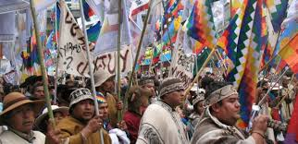

Resumen Latinoamericano / 15 de diciembre de 2017 / Mapuexpress

El Obispo de Aysén (Chile) de visita en Puelmapu por el cambio de Obispo en Neuquén, intentó visitar al Preso Mapuche Facundo Jones Huala en Esquel, Provincia de Chubut, realizando una solicitud a la Dirección Nacional de Buenos Aires para poder ingresar en visita pastoral, sin embargo con más de una semana de gestión ante las autoridades, no obtuvo respuesta, manifestando su molestia e incomodidad por lo sucedido.

En esta ocasión, el canal 4 de Esquel le realizó una entrevista, oportunidad donde se comparó la situación que se vive tanto en Chile como en Argentina, indicando que los Estados están vendidos a los intereses transnacionales.

**Ver entrevista**

<http://www.resumenlatinoamericano.org/2017/12/14/nacion-mapuche-obispo-infanti-de-visita-en-puelmapu-se-refirio-a-represion-al-pueblo-mapuche-en-chile-y-argentina/>